Presseinformation

Drei auf einen Streich: Herrmann & Wittrock moderni­siert Flotte mit Liebherr-Mobilkranen

⸺

LTM 1040-2.1, LTM 1055-3.2 und LTM 1150-5.3 für neue Niederlassung in Bayreuth

Herrmann & Wittrock modernisiert Fuhrpark kontinuierlich

Produkt- und Servicequalität sprechen für Liebherr

Der Kran- und Arbeitsbühnenvermieter Herrmann & Wittrock hat Anfang Februar an einem Tag drei neue Liebherr-Mobilkrane übernommen. Die Geräte LTM 1040-2.1, LTM 1055-3.2 und LTM 1150-5.3 erweitern die Kranflotte des Unternehmens. Gleichzeitig sind sie Teil der kontinuierlichen Modernisierung des Fuhrparks, auf den Herrmann & Wittrock großen Wert legt. Im vergangenen Jahr lieferte Liebherr zehn neue Mobilkrane und für dieses Jahr sind bereits weitere Geräte bestellt.

Ehingen (Donau) (Deutschland), 2. März 2022 – „Keiner unserer Krane ist älter als fünf Jahre“, erklärt Geschäftsführer Oliver Herrmann. „Für das Jahr 2022 stehen noch weitere Kranauslieferungen an, die wir für die Verjüngung unseres Fuhrparks und die Erweiterung der Kranflotte in unseren einzelnen Niederlassungen bestellt haben. Wir setzen dabei weiterhin auf die exzellente Qualität und Zuverlässigkeit der Liebherr-Krane. Zudem ist der After-Sales-Service unschlagbar.“

Die neuen Krane LTM 1040-2.1, LTM 1055-3.2 und LTM 1150-5.3 wurden an die Niederlassung Hof geliefert, wo sie mit Kranzubehör ausgestattet wurden. Vorgesehen sind sie für die vor Kurzem neu eröffnete Niederlassung in Bayreuth.

Herrmann & Wittrock ist auf Wachstumskurs und betreibt inzwischen über 50 Mobilkrane. „In den letzten Jahren haben wir alle neuen Krane bei Liebherr gekauft“, so Geschäftsführer Johannes von Sobbe. Zu dem aktuell gelieferten LTM 1150-5.3 kommt in diesem Jahr ein weiterer hinzu. Herrmann erklärt: „Der 150-Tonner bietet die neueste Krantechnik auf dem Markt. Er ist der Nachfolger des LTM 1130-5.1, mit dem wir sehr zufrieden sind.“

Das Unternehmen Herrmann & Wittrock gehört zu der bundesweit agierenden Wittrock-Gruppe. Es wurde 2005 gegründet und vermietete anfangs ausschließlich Arbeitsbühnen. 2007 kam die Vermietung von Mobilkranen hinzu. Mit der Zentrale in Hof betreibt das Unternehmen mittlerweile zehn Niederlassungen in Bayern, Sachsen und Brandenburg.

Über die Liebherr-Werk Ehingen GmbH

Die Liebherr-Werk Ehingen GmbH ist einer der führenden Hersteller von Mobil- und Raupenkranen. Die Palette der Mobilkrane reicht vom 2-achsigen 35 Tonnen-Kran bis zum Schwerlastkran mit 1.200 Tonnen Traglast und 9-achsigem Fahrgestell. Die Gittermastkrane auf Mobil- oder Raupenfahrwerken erreichen Traglasten bis 3.000 Tonnen. Mit universellen Auslegersystemen und umfangreicher Zusatzausrüstung sind sie auf den Baustellen in der ganzen Welt im Einsatz. 3.500 Mitarbeiter sind am Standort in Ehingen beschäftigt. Ein umfassender, weltweiter Service garantiert eine hohe Verfügbarkeit der Mobil- und Raupenkrane. Im Jahr 2020 wurde ein Umsatz von 2,03 Milliarden Euro im Ehinger Liebherr-Werk erwirtschaftet.

Über die Firmengruppe Liebherr

Die Firmengruppe Liebherr ist ein familiengeführtes Technologieunternehmen mit breit diversifiziertem Produktprogramm. Das Unternehmen zählt zu den größten Baumaschinenherstellern der Welt. Es bietet aber auch auf vielen anderen Gebieten hochwertige, nutzenorientierte Produkte und Dienstleistungen an. Die Firmengruppe umfasst heute über 140 Gesellschaften auf allen Kontinenten. In 2020 beschäftigte sie rund 48.000 Mitarbeiterinnen und Mitarbeiter und erwirtschaftete einen konsolidierten Gesamtumsatz von über 10,3 Milliarden Euro. Gegründet wurde Liebherr im Jahr 1949 im süddeutschen Kirchdorf an der Iller. Seither verfolgen die Mitarbeitenden das Ziel, ihre Kunden mit anspruchsvollen Lösungen zu überzeugen und zum technologischen Fortschritt beizutragen.

**Bild**  
  
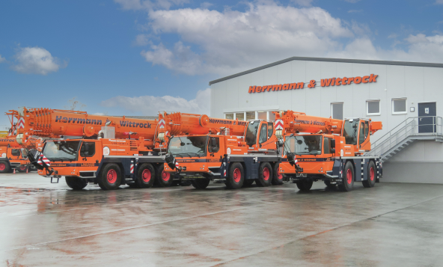  
  
liebherr-herrmann&wittrock.jpg  
Herrmann & Wittrock übernimmt drei neue Liebherr-Mobilkrane in der Niederlassung in Hof.

**Ansprechpartner**

Wolfgang Beringer  
Marketing and Communication  
Telefon: +49 7391/502 - 3663  
E-Mail: wolfgang.beringer@liebherr.com

**Veröffentlicht von**

Liebherr-Werk Ehingen GmbH   
Ehingen (Donau) / Deutschland  
www.liebherr.com